Kolejne zadania na ten tydzień dla Lucka Pozdrawiam A. Wojciechowska- Urban
Proste ćwiczenia rytmiczne jesteśmy w stanie przeprowadzić bez żadnego przygotowania.
Możemy:
- wystukiwać rytm dowolnej piosenki różnymi przedmiotami dodatkowo budując doświadczenia dźwiękowe w oparciu o przedmioty codziennego użytku;
- naśladować rytm wyklaskany przez dorosłego (wyklaskany lub wytupany – każdy się liczy)
Załączam kilka przykładów prostych rytmów (wyklaskanych, wystukanych na stole i wyklaskanych) – dorosły pokazuje rytm, a dziecko powtarza. Spróbujcie wymyślić swój rytm. Powodzenia.
Rytmy – zabawa bez przygotowania

GIMNASTYKA BUZI I JĘZYKA
Rozruszanie aparatu mowy na początek dnia. Zapraszam aby dziecko wykonało następujące ćwiczenia:
- Spróbuj dotknąć językiem czubek nosa.
- Kląskaj jak koniki przeskakując z nogi na nogę.
- Policz czubkiem języka górne zęby.
- Zrób zabawną minę.
- Chrumkajcie jak świnki.
- Cmokajcie.
- Zróbcie rybi pyszczek z warg - zamykajcie go i otwierajcie.
- Nadymajcie policzki.
- Zróbcie wdech nosem, a wydech ustami

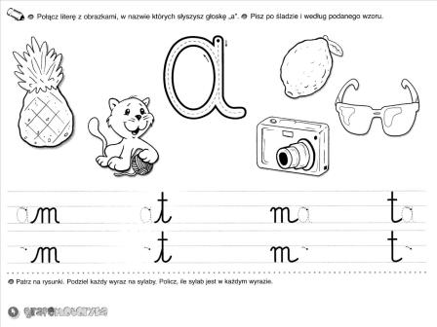
Zabawa paluszkowa „Zajączki”
Pięć zajączków małych kica na polanie.
Gdy się jeden schowa, ile tu zostanie?
Pięć zajączków małych kica na polanie.
Gdy się dwa schowają. Ile tu zostanie?
Pięć zajączków małych kica na polanie.
Gdy się trzy schowają ile tu zostanie?
Pięć zajączków małych kica na polanie.
Gdy odejdą cztery, ile tu zostanie?
Pięć zajączków małych kica na polanie.
Kiedy pięć się schowa, ile tu zostanie?
Pięć zajączków małych już do mamy kica.

